**大家好**

代码域使用：

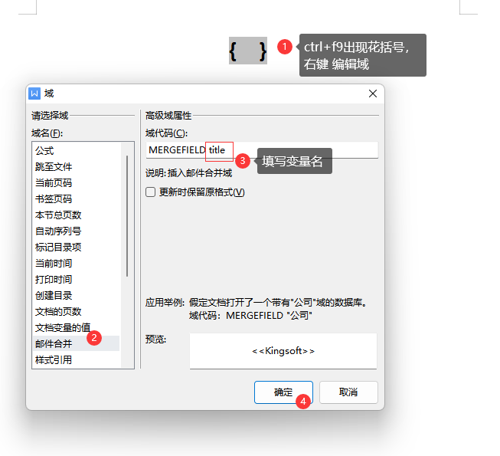

# 1、一级标题1

这是正文